1.0 Diagrama de casos de uso

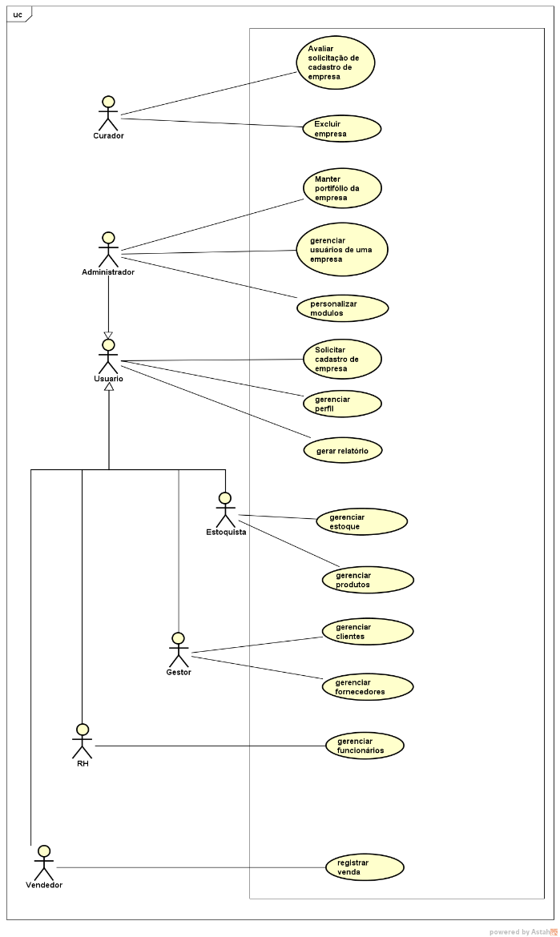
1.1 Especificação de casos de uso
Caso de uso | Solicitar Cadastro de empresa
Referência | UC-01
Autores | Usuário
Pré-Condições | Usuário ter acessado o formulário de solicitação de cadastro de empresa
Condição de sucesso | A solicitação de cadastro é registrada com sucesso no sistema.
Fluxo básico | - O usuário preenche os dados de sua empresa  - O usuário seleciona os módulos que irá usar  - O usuário define os emails que farão parte da empresa, bem como decide suas funções  - O usuário submete o formulário
Fluxos alternativos

Caso de uso | Avaliar solicitação de cadastro de empresa
Referência | UC-02
Autores | Curador
Pré-Condições | Estar logado como curador e estar na página de visualização de solicitação
Condição de sucesso | A decisão para a solicitação estar registrada
Fluxo básico | - Avaliar os dados da empresa e dos usuários a serem cadastrados.  - Decidir se a solicitação deve ou não ser aprovada.  - Confirmar decisão  - O sistema registra a decisão do curador  - O sistema envia um e-mail ao responsável pela solicitação informando o resultado da avaliação.
Fluxos alternativos

Caso de uso | Personalizar Módulos
Referência | UC-03
Autores | Administrador
Pré-Condições | Estar logado como administrador de uma empresa
Condição de sucesso | Registro de módulos utilizados pela empresa atualizado com sucesso
Fluxo básico | - O Administrador acessa a página de visualização e edição de módulos ativos.  - Ele altera as checkboxes dos módulos acessados.  - Ele submete as alterações desejadas.
Fluxos alternativos

Caso de uso | Gerenciar usuários de uma empresa
Referência | UC-04
Autores | Administrador
Pré-Condições | Estar logado como administrador de uma empresa
Condição de sucesso | Registro de usuários relacionados a empresa atualizado com sucesso
Fluxo básico | - O administrador acessa a página de gerenciamento de usuários.  - O sistema apresenta os usuários vinculados à empresa.  - O administrador seleciona a operação desejada: cadastrar, editar ou remover usuário.  - O administrador informa ou altera os dados necessários.  - O administrador confirma a operação.  - O sistema registra a alteração.
Fluxos alternativos | 4a. Os dados informados são inválidos  4.1a. o sistema informa os erros e solicita a correção.  5a. O administrador cancela a operação  5.1a. nenhuma alteração é realizada.

Caso de uso | Manter portfólio da empresa
Referência | UC-05
Autores | Administrador
Pré-Condições | Estar logado como administrador de uma empresa.
Condição de sucesso | As informações do portfólio da empresa são cadastradas ou atualizadas com sucesso.
Fluxo básico | - O administrador acessa a página de gerenciamento do portfólio.  - O sistema apresenta os componentes atualmente registrados.  - O administrador seleciona a operação desejada: cadastrar, editar ou remover um componente.  - O administrador informa ou altera os dados do componente.  - O administrador confirma a operação.  - O sistema registra as alterações no portfólio.
Fluxos alternativos | 4a. Os dados informados para o componente são inválidos.  4.1a. O sistema informa os erros encontrados e solicita a correção.  4b. O componente já está cadastrado no portfólio.  4.1b. O sistema informa a duplicidade e impede o cadastro.  5a. O administrador cancela a operação.  5.1a. Nenhuma alteração é realizada.

Caso de uso | Gerenciar permissões de usuários
Referência | UC-06
Autores | Administrador
Pré-Condições | Estar logado como administrador de uma empresa e existir pelo menos um usuário vinculado à empresa.
Condição de sucesso | As permissões do usuário são atualizadas com sucesso.
Fluxo básico | - O administrador acessa a página de gerenciamento de permissões.  - O sistema apresenta os usuários da empresa.  - O administrador seleciona um usuário.  - O sistema apresenta as funções e permissões disponíveis.  - O administrador altera as permissões do usuário.  - O administrador confirma as alterações.  - O sistema registra as novas permissões.
Fluxos alternativos | 3a. O usuário selecionado não pertence à empresa  3.1a. o sistema impede a alteração.  5a. O administrador tenta conceder uma permissão que não possui  5.1a. o sistema impede a operação.  6a. O administrador cancela a operação  6.1a. as permissões permanecem inalteradas.

Caso de uso | Gerenciar Perfil
Referência | UC-07
Autores | Usuário
Pré-Condições | Estar autenticado no sistema.
Condição de sucesso | Os dados do perfil do usuário são atualizados com sucesso.
Fluxo básico | - O usuário acessa a página de perfil.  - O sistema apresenta seus dados cadastrais.  - O usuário altera os dados desejados.  - O usuário confirma as alterações.  - O sistema valida os dados informados.  - O sistema atualiza o perfil.
Fluxos alternativos | 3a. O usuário informa dados inválidos.  3.1a. O sistema informa os erros encontrados.  5a. Os dados não atendem às regras de validação.  5.1a. O sistema solicita a correção dos dados.  4a. O usuário cancela a alteração.  4.1a. O perfil permanece inalterado.

Caso de uso | Gerar relatório
Referência | UC-08
Autores | Usuário
Pré-Condições | Estar autenticado e possuir acesso aos dados necessários para o relatório.
Condição de sucesso | O relatório solicitado é gerado com os dados correspondentes aos filtros informados.
Fluxo básico | - O usuário acessa a funcionalidade de geração de relatórios.  - O sistema apresenta os tipos de relatório disponíveis.  - O usuário seleciona o relatório desejado.  - O usuário informa os filtros e parâmetros necessários.  - O usuário solicita a geração do relatório.  - O sistema consulta os dados correspondentes.  - O sistema apresenta o relatório ao usuário.
Fluxos alternativos | 4a. Os parâmetros informados são inválidos.  4.1a. O sistema solicita a correção dos parâmetros.  6a. Não existem dados correspondentes aos filtros informados.  6.1a. O sistema informa que não foram encontrados registros.  5a. O usuário cancela a geração do relatório.  5.1a. O relatório não é gerado.

Caso de uso | Gerenciar estoque
Referência | UC-09
Autores | Estoquista
Pré-Condições | Estar autenticado e possuir permissão para gerenciar o estoque.
Condição de sucesso | O registro do estoque é atualizado de acordo com a operação realizada.
Fluxo básico | - O estoquista acessa a página de gerenciamento de estoque.  - O sistema apresenta os produtos e suas respectivas quantidades em estoque.  - O estoquista seleciona o produto desejado.  - O estoquista seleciona a operação a ser realizada, como entrada ou saída de estoque.  - O estoquista informa a quantidade movimentada.  - O estoquista confirma a movimentação.  - O sistema válida a operação.  - O sistema atualiza a quantidade disponível em estoque.
Fluxos alternativos | 5a. A quantidade informada é inválida.  5.1a. O sistema solicita a correção da quantidade.  7a. A saída solicitada é superior à quantidade disponível em estoque.  7.1a. O sistema impede a movimentação.  6a. O estoquista cancela a operação.  6.1a. Nenhuma movimentação é registrada.

Caso de uso | Gerenciar Produtos
Referência | UC-10
Autores | Estoquista
Pré-Condições | Estar autenticado e possuir permissão para gerenciar produtos.
Condição de sucesso | O cadastro de produtos é atualizado com sucesso.
Fluxo básico | - O estoquista acessa a página de gerenciamento de produtos.  - O sistema apresenta os produtos cadastrados.  - O estoquista seleciona a operação desejada: cadastrar, editar ou remover produto.  - O estoquista informa ou altera os dados do produto.  - O estoquista confirma a operação.  - O sistema valida os dados.  - O sistema registra a operação.
Fluxos alternativos | 4a. Os dados do produto são inválidos.  4.1a. O sistema solicita a correção dos dados.  4b. Já existe produto com o identificador informado.  4.1b. O sistema impede o cadastro do produto.  5a. O produto possui movimentações registradas e não pode ser removido.  5.1a. O sistema impede a exclusão e informa o motivo.  5b. O estoquista cancela a operação.  5.1b. Nenhuma alteração é realizada.

Caso de uso | Gerenciar Clientes
Referência | UC-11
Autores | Gestor
Pré-Condições | Estar autenticado como gestor.
Condição de sucesso | O cadastro de clientes é atualizado com sucesso.
Fluxo básico | - O gestor acessa a página de gerenciamento de clientes.  - O sistema apresenta os clientes cadastrados.  - O gestor seleciona a operação desejada: cadastrar, editar ou remover cliente.  - O gestor informa ou altera os dados do cliente.  - O gestor confirma a operação.  - O sistema valida os dados.  - O sistema registra a operação.
Fluxos alternativos | 4a. Os dados do cliente são inválidos.  4.1a. O sistema solicita a correção dos dados.  4b. O cliente já está cadastrado.  4.1b. O sistema impede o cadastro duplicado.  5a. O cliente possui registros relacionados que impedem sua remoção.  5.1a. O sistema impede a exclusão.  5b. O gestor cancela a operação.  5.1b. Nenhuma alteração é realizada.

Caso de uso | Gerenciar fornecedores
Referência | UC-12
Autores | Gestor
Pré-Condições | Estar autenticado como gestor.
Condição de sucesso | O cadastro de fornecedores é atualizado com sucesso.
Fluxo básico | - O gestor acessa a página de gerenciamento de fornecedores.  - O sistema apresenta os fornecedores cadastrados.  - O gestor seleciona a operação desejada: cadastrar, editar ou remover fornecedor.  - O gestor informa ou altera os dados do fornecedor.  - O gestor confirma a operação.  - O sistema valida os dados.  - O sistema registra a operação.
Fluxos alternativos | 4a. Os dados do fornecedor são inválidos.  4.1a. O sistema solicita a correção dos dados.  4b. O fornecedor já está cadastrado.  4.1b. O sistema impede o cadastro duplicado.  5a. O fornecedor possui registros relacionados que impedem sua remoção.  5.1a. O sistema impede a exclusão.  5b. O gestor cancela a operação.  5.1b. Nenhuma alteração é realizada.

Caso de uso | Gerenciar funcionários
Referência | UC-13
Autores | RH
Pré-Condições | Estar autenticado e possuir permissão para gerenciar funcionários.
Condição de sucesso | O cadastro de funcionários é atualizado com sucesso.
Fluxo básico | - O profissional de RH acessa a página de gerenciamento de funcionários.  - O sistema apresenta os funcionários cadastrados.  - O profissional seleciona a operação desejada: cadastrar, editar ou remover funcionário.  - O profissional informa ou altera os dados do funcionário.  - O profissional confirma a operação.  - O sistema valida os dados.  - O sistema registra a operação.
Fluxos alternativos | 4a. Os dados do funcionário são inválidos.  4.1a. O sistema solicita a correção dos dados.  4b. Já existe funcionário com o identificador informado.  4.1b. O sistema impede o cadastro.  5a. O funcionário possui registros que impedem sua exclusão.  5.1a. O sistema impede a remoção e informa o motivo.  5b. O profissional de RH cancela a operação.  5.1b. Nenhuma alteração é realizada.

Caso de uso | Registrar venda
Referência | UC-14
Autores | Vendedor
Pré-Condições | Estar autenticado, possuir permissão para registrar vendas e existir pelo menos um produto disponível para venda.
Condição de sucesso | A venda é registrada e o estoque correspondente é atualizado.
Fluxo básico | - O vendedor acessa a funcionalidade de registro de venda.  - O vendedor seleciona o cliente.  - O vendedor adiciona os produtos à venda.  - O sistema apresenta os produtos selecionados e calcula o valor total.  - O vendedor informa a forma de pagamento.  - O vendedor confirma a venda.  - O sistema válida a disponibilidade dos produtos.  - O sistema registra a venda.  - O sistema atualiza o estoque dos produtos vendidos.
Fluxos alternativos | 2a. O cliente não está cadastrado.  2.1a. O sistema oferece a opção de cadastrar o cliente ou selecionar outro cliente.  3a. O produto selecionado não está disponível.  3.1a. O sistema informa a indisponibilidade do produto.  5a. A forma de pagamento informada é inválida.  5.1a. O sistema solicita uma forma de pagamento válida.  7a. A quantidade solicitada é superior ao estoque disponível.  7.1a. O sistema impede a conclusão da venda.  6a. O vendedor cancela a operação.  6.1a. A venda não é registrada.

2.4 - Matriz de rastreabilidade
